ГАРМОНИЯ 3 курс СФ
- Повторить тему «Двойная доминанта» по конспектам.
- Прочитать в учебнике про вводный двойной доминанты, сделать конспект. Фото конспекта прислать преподавателю WhatsApp.
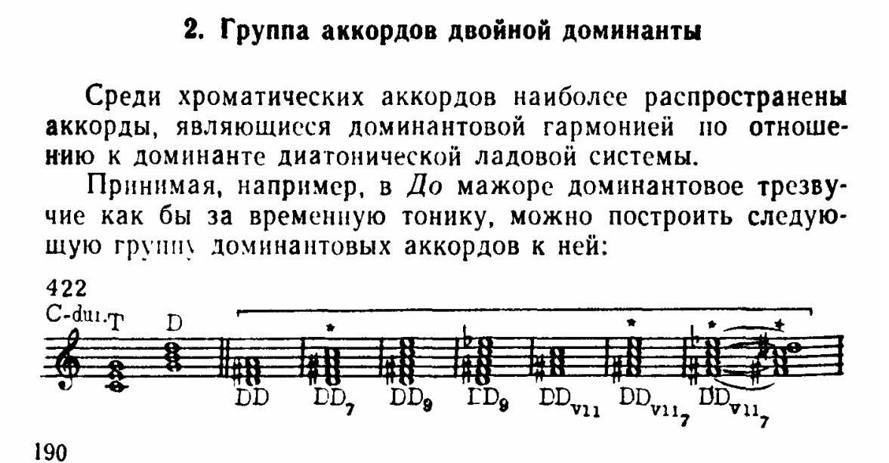
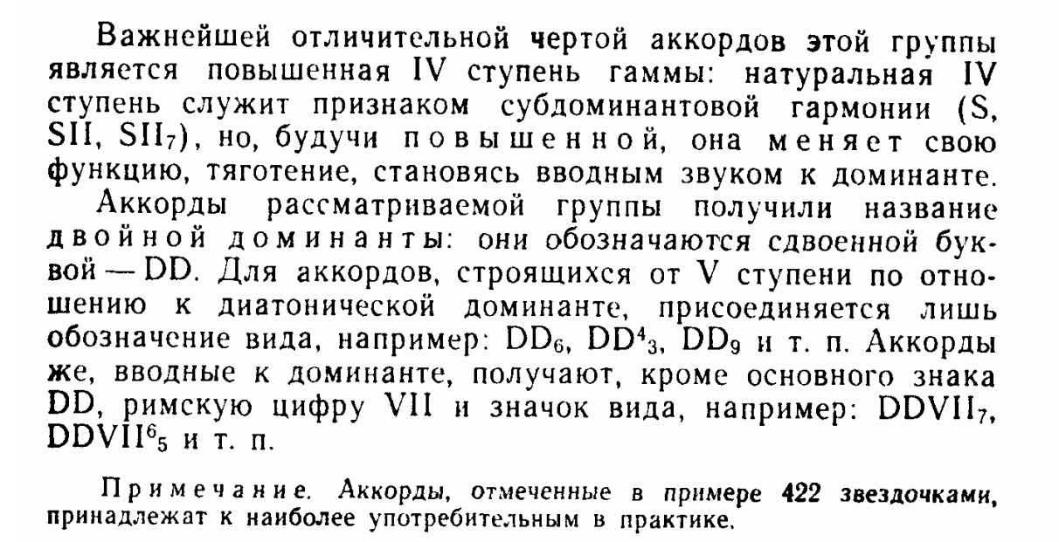
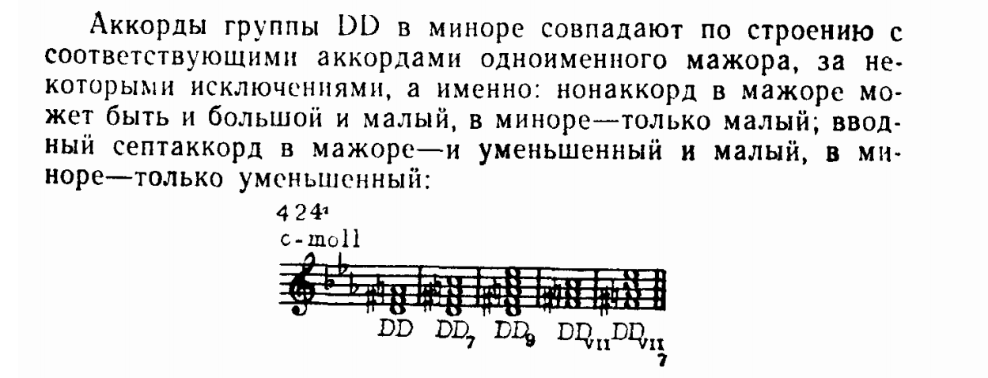
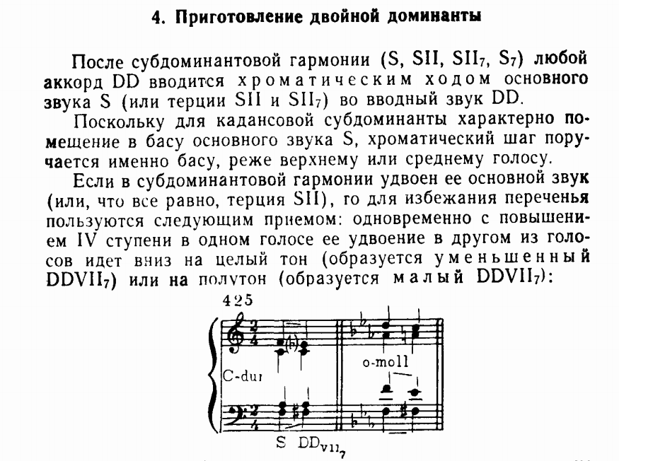
- Практическое задание – построить все виды вводного двойной доминанты в четырехголосии с тональностях Es dur и g moll. Сделать фото, картинку прислать в WhatsApp.
- Решить задачу. Картинку прислать.
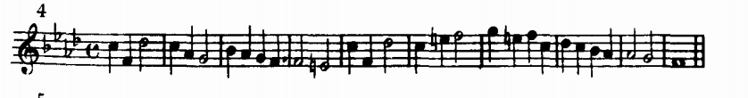
- Сыграть секвенцию модулирующую по малым терциям вверх. Записать аудио, прислать преподавателю WhatsApp.
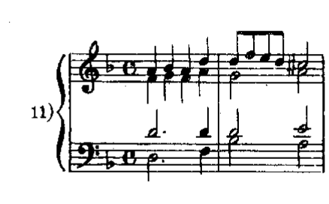

СОЛЬФЕДЖИО 3 курс СФ
- Написать двухголосный диктант по ссылке: http://solfa.ru/exercise/135 Сделать фото, прислать картинкой преподавателю в WhatsApp.
- Спеть одноголосие. Записать аудио, прислать.
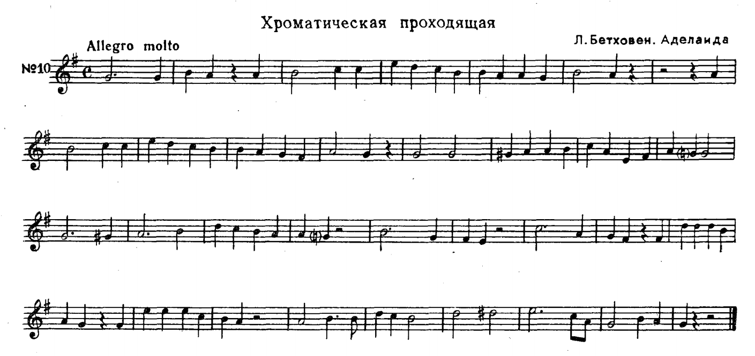
- Спеть двухголосие. Нижний петь, верхний играть.
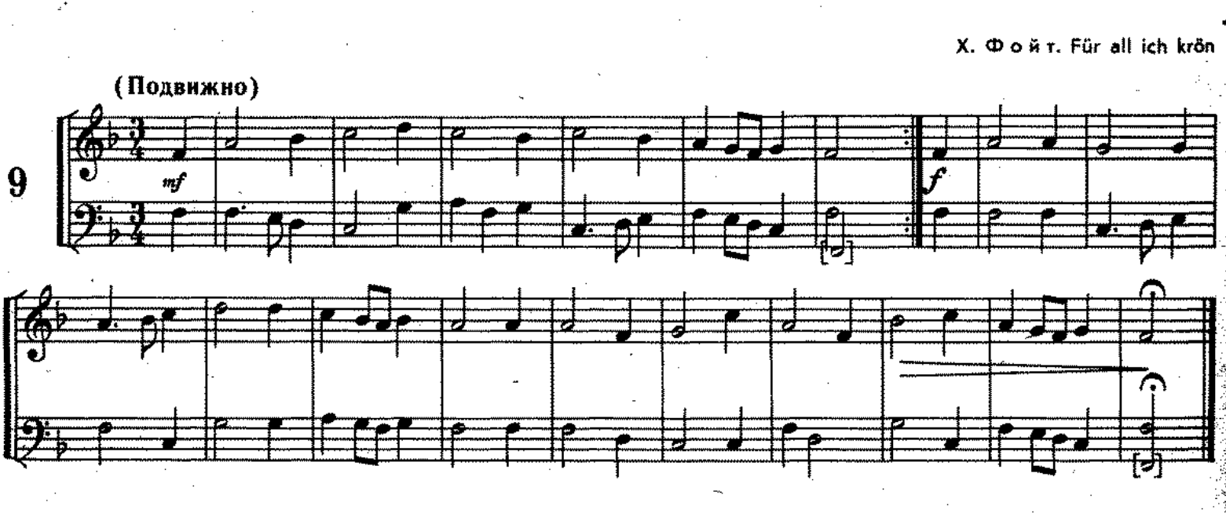
- Прохлопать ритм.
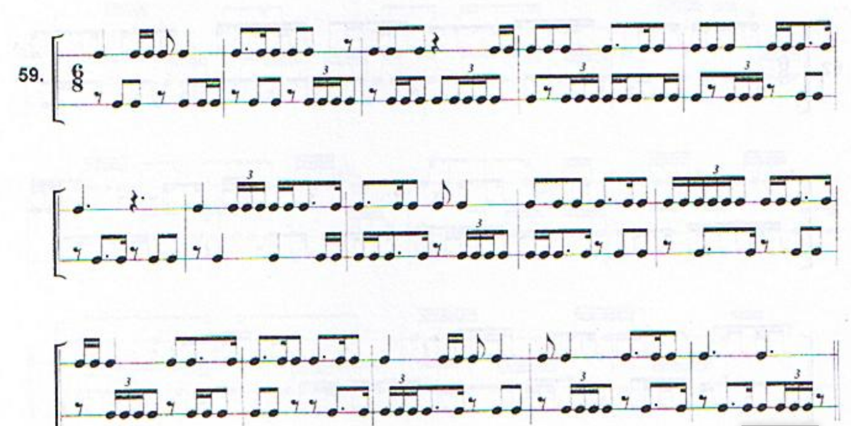
- Построить последовательность аккордов и спеть в тональности до минор:
t53 t7 s6 sII43 DD43 k64 D7 tsVI53 D43 → s53 sII65 DD65 k64 D9 D7 t

